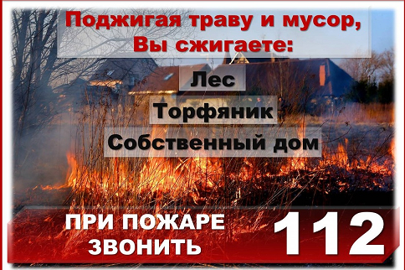

Особый противопожарный режим

С 12.04.2021 по 01.06.2021

Особый противопожарный режим - это дополнительные требования пожарной безопасности, устанавливаемые органами государственной власти или органами местного самоуправления в случае повышения пожарной опасности на соответствующих территориях.
В период действия особого противопожарного режима:
- устанавливается запрет на посещение гражданами лесов (за исключением граждан, трудовая деятельность которых связана с пребыванием в лесах; граждан, осуществляющих использование лесов в установленном законом порядке; граждан, пребывающих на лесных участках, предоставленных для осуществления рекреационной деятельности; граждан, пребывающих в лесах в целях добывания пернатой дичи для осуществления в соответствии с действующим законодательством любительской и спортивной охоты);
- временно приостанавливается использование мангалов и иных приспособлений для тепловой обработки пищи с помощью открытого огня (за исключением мангалов и иных приспособлений, находящихся и эксплуатирующихся на территориях объектов общественного питания (ресторанов, кафе, баров, столовых, пиццериях, кофейнях, пельменных, блинных);
- устанавливается запрет на разведение костров, а также сжигание мусора, травы, листвы и иных отходов, на придомовых территориях частных жилых домов, на территориях садоводческих и огороднических товариществ;
- устанавливается порядок осуществления патрулирования мест группового размещения большегрузных контейнеров силами патрульно-маневренных групп;
- привлекается население для локализации пожаров вне границ населенных пунктов;
- проводятся работы по очистке от горючих отходов, мусора бесхозных и длительное время неэксплуатируемых приусадебных земельных участков на территориях садоводческих и огороднических товариществ;
- вводится запрет на выжигание сухой растительности на земельных участках населенных пунктов, землях промышленности, энергетики, транспорта, связи, радиовещания, телевидения, информатики, землях для обеспечения космической деятельности, землях обороны, безопасности и землях иного специального назначения, а также на неиспользуемых землях сельскохозяйственного назначения.
- организуется работа патрульных, патрульно-маневренных, маневренных и патрульно-контрольных групп с привлечением (по согласованию) сотрудников Государственной противопожарной службы, органов внутренних дел, территориальных отделов (лесничеств) департамента лесного комплекса Кемеровской области для патрулирования наиболее пожароопасных участков, выявления несанкционированных сельхозпалов, оперативного реагирования на возникающие очаги пожаров, обобщения информации о результатах работы и выполнении руководителями организаций мероприятий по предупреждению пожаров;
- проводится разъяснительная работа с населением по соблюдению требований пожарной безопасности и порядка действий при возникновении пожара на территориях населенных пунктов, садоводческих и огороднических товариществ, организаций с привлечением уличных комитетов, организаций жилищно-коммунального хозяйства, а также по пропаганде и добровольному участию населения в решении вопросов противопожарной защиты квартир и жилых домов, а также привлечению населения для локализации пожаров вне границ населенных пунктов;
- проводятся совещания с председателями садоводческих и огороднических товариществ по выполнению мер пожарной безопасности и организации добровольных пожарных дружин из числа членов указанных товариществ;
- проводятся мероприятий по обеспечению пожарной безопасности, исключающие возможность переброса огня при полевых и лесных пожарах на здания и сооружения в населенных пунктах, загородных оздоровительных учреждениях, садоводческих и огороднических товариществ;

